**Туроператор по Европе «Панда-Тревел»**

**Украина, 03680, г. Киев, ул. Предславинская, 28 оф.101 ЕГРПОУ 34047701Р/с 26007014033427**

**в филиале ОАО «Укрэксимбанк» МФО 380333**

**тел:. +38 044 537-23-23, тел/факс:.+38 044 522-85-98**

**http://panda.fm/**

**ВЫСТАВКИ В КИТАЕ**

**НОЯБРЬ 2012 ГОД**

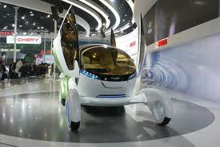

|  |  |
| --- | --- |
| **Период** | **Название и место проведения выставки** |
| 12.11.2012  17.11.2012 | **AirShow China 2012 (Чжухай, Китай)**  Международный авиакосмический салон и выставка аэропортового оборудования в Чжухай |
| 13.11.2012  15.11.2012 | **Tissue World Asia 2012 (Шанхай, Китай)**  Международная азиатская выставка бумажной продукции |
| 20.11.2012  22.11.2012 | **InMEx China 2012 (Гуанчжоу, Китай)**  Международная выставка морской отрасли в Китае |
| 26.11.2012  29.11.2012 | **BAUMA China 2012 (Шанхай, Китай)**  Выставка строительной техники и транспорта, оборудования для производства стройматериалов в Китае |

**Менеджер направления: Дарина Шварцман**

**e-mail: info@panda.fm**

**icq: 430 645 146  
      skype: panda_darina**